Concours national de la Résistance et de la Déportation
"S'engager pour libérer la France".
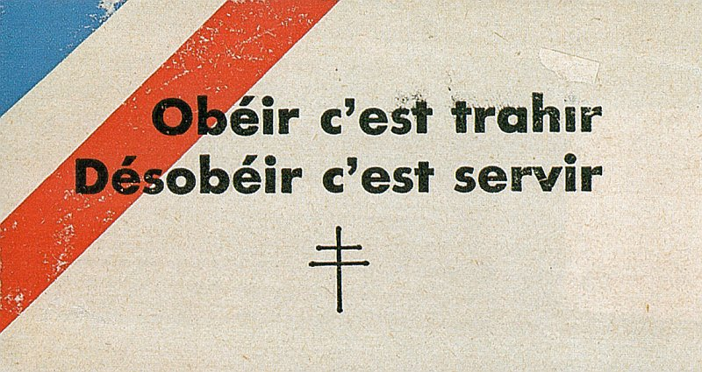
Pourquoi ?
Pour travailler différemment et collectivement dans un but commun
Pour participer à la transmission de l’Histoire et de la mémoire de la Résistance et de la Déportation
Pour mettre en avant les valeurs qui motivaient ces hommes et ces femmes
Quand, Comment ?
- Le programme d’Histoire est privilégié sur le premier trimestre pour que le thème de la seconde guerre mondiale soit traité
- De fin décembre 2017 à fin mars 2018 à raison d’une heure d’EMC par semaine ainsi seront abordés les quatre dimensions sous la forme suivante

Dimension | Objet d’enseignement  Sous forme de fiche | Lien avec la préparation du concours (à faire évoluer avec les résultats de recherche des élèves)
Sensibilité | - Citoyenneté française et citoyenneté européenne : principes, valeurs, symbole | Les valeurs et principes démocratiques remis en causes par l’occupant et Vichy  Sentiment d’appartenance à la nation française  Des valeurs et symboles au cœur de la résistance  La fraternité envers les persécutés …  Lecture de témoignages et de texte d’engagement (littérature…)
Le droit et la règle | - La loi et la démocratie représentative. Leur lien avec la Constitution et les traités internationaux.  - Les différentes déclarations des Droits de l'homme. | Les raisons de la désobéissance aux règles et lois  Programme CNR
Le jugement | - Problèmes de la paix et de la guerre dans le monde et causes des conflits.  - Principes de liberté, de fraternité | L’intérêt particulier, l’intérêt général  Remise en cause des principes démocratiques  Réflexion critique débats sur le sujet en classe au cours des recherches
L’engagement | - L'exercice de la citoyenneté dans une démocratie (conquête progressive, droits et devoirs des citoyens, rôle du vote, évolution des droits des femmes dans  L’histoire et dans le monde...).  - L'engagement politique, syndicales  - citoyens et la Défense nationale, les menaces sur la liberté des peuples et la démocratie, les engagements européens et internationaux de la France. | - l’engagement individuel pour la France  -l’engagement collectif dans les mouvements de résistance  - les syndicats et partis politiques  - l’armée, la défense pendant cette période (intérieure, extérieure, libération)

- Pour que les élèves puissent parallèlement acquérir les notions essentielles en EMC pour le brevet des collèges, des fiches sont distribuées pour acquérir les repères et notions essentielles :
- Principes, valeurs, symboles de la République
- Etre citoyen
- Institutions de le 5e République
- Citoyenneté sociale
- La défense
Ces fiches repères seront complétées au 3e trimestre

Séance 1. Analyse du thème :
Les élèves avec l’aide du professeur réfléchissent sur le sens des termes du sujet et ses limites (voir réseau Canopé)
S’engager

Libérer

La France

2. J’étudie un premier témoignage
https://www.youtube.com/watch?v=m3z-V32SWQI
Quelles sont les raisons de l’engagement de Jacqueline Fleury ?

3. Présentation du projet en classe : Le projet : Une réalisation collective…et évolutive

Partager votre non
Dire son engagement dans une lettre argumentative
Il s’agit de rédiger une lettre personnelle ou intime qui parle de votre engagement ou de celui d’une personne que vous auriez rencontrée.
Cette lettre sera ensuite illustrée par trois documents historiques : texte, photographie, carte, plan, tract, journal, témoignage…en lien avec les idées développées dans votre lettre.

Séances suivantes : Pour entreprendre mes recherches personnelles
Les ouvrages à votre disposition au CDI
Des sources Internet :
https://www.reseau-canope.fr/cnrd/
http://lesresistances.france3.fr/
https://educarchives.yvelines.fr/article.php?larub=459&titre=la-resistance-en-seine-et-oise
http://www.museedelaresistanceenligne.org/liste-expo.php
http://fresques.ina.fr/jalons/parcours/CnRD-s-engager-liberer/s-engager-pour-liberer-la-france.html
http://education.francetv.fr/matiere/epoque-contemporaine/troisieme/video/lucie-aubrac-la-resistance-la-peur-le-courage
http://www.senat.fr/evenement/colloque/femmes_resistantes/webdoc/1-lengagement-en-resistance.html
Des documentaires consultables sur la Résistance française
La Résistance française
https://www.youtube.com/watch?v=pQFiSOGHG2M
La résistance : Vivre libre ou mourir
https://www.youtube.com/watch?v=MkcElqvk4e8

Les bonnes questions pour les exploiter
Qui, Quoi, Où, Quand, Pourquoi, Comment, Conséquences ?

- Les étapes

Dans un premier temps :
Le mardi matin pendant l’heure d’EMC, ½ groupe au CDI et ½ groupe en classe :Au CDI : travail sur les sources et collecte d’information avec le professeur documentaliste
En classe :
- Temps d’échange pour faire émerger des idées.
- Choix de l’angle d’étude pour mon expression écrite, choix des arguments
- Réalisation d’une carte mentale autour du thème avec les informations collectées chez chacun des élèves. Elle est affichée en très grand format dans la classe.
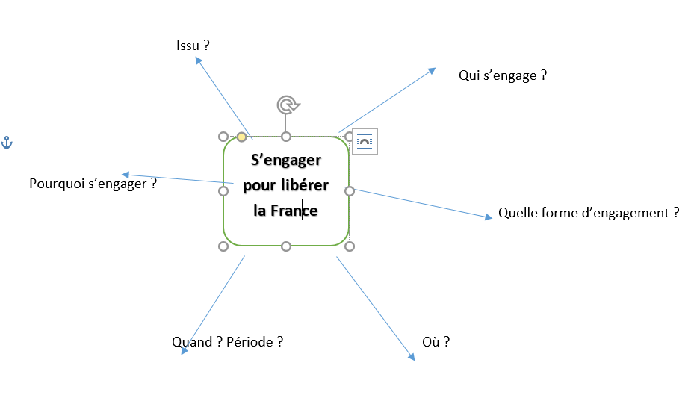
En cours de français : Travail sur le respect du cadre de la lettre, sur la production écrite, sur vocabulaire, style adapté.

Dans un second temps :
Rédaction, organisation des arguments
Mise en commun

Enfin :
Les lettres et documents historiques sont compilés dans un mémoire qui sera le résultat de notre travail collectif
Oral du Brevet dans le cadre du Parcours Citoyen car vous réalisez un travail de Mémoire ou encore d’un EPI avec le Français. Vous y présenterez votre travail : les étapes et le résultat

Les compétences
Je me repère dans le temps
Je raisonne et je justifie : j’apprends à questionner des faits historiques
Je m’informe dans le monde du numérique
J’écris en classe d’Histoire et je pratique l’oral
Je coopère, je mutualise

Mme Jolivet, professeur au Collège Sainte Marie, La Seyne sur Mer

